人教版一年级数学下册重点题型复习
一、数的认识
1、59是由( )个十和( )个一组成的，9个一和4个十组成的数是（ ）。
2、一个两位数，十位数字比8大，个位数字比1小，这个两位数是( )．
3、49添上1是（ ），比60少1的数是（ ），与80相邻的数是（ ）和（ ）。
4、100里面有（ ）个十，9个十是（ ），4个十加3个十是（ ）个十，就是（ ）。
5、和42最接近的双数是（ ）和（ ），和35相邻的单数是（ ）和（ ）。
6、最小的三位数是（ ），最大的两位数是（ ），它们之间相差（ ）。
7、在你认为合适的答案下面打“√”。
①一个数比24大得多，它是一个单数。 ②篮球的价钱接近30元，篮球可能是多少元？
9 | 80 | 81 | 27
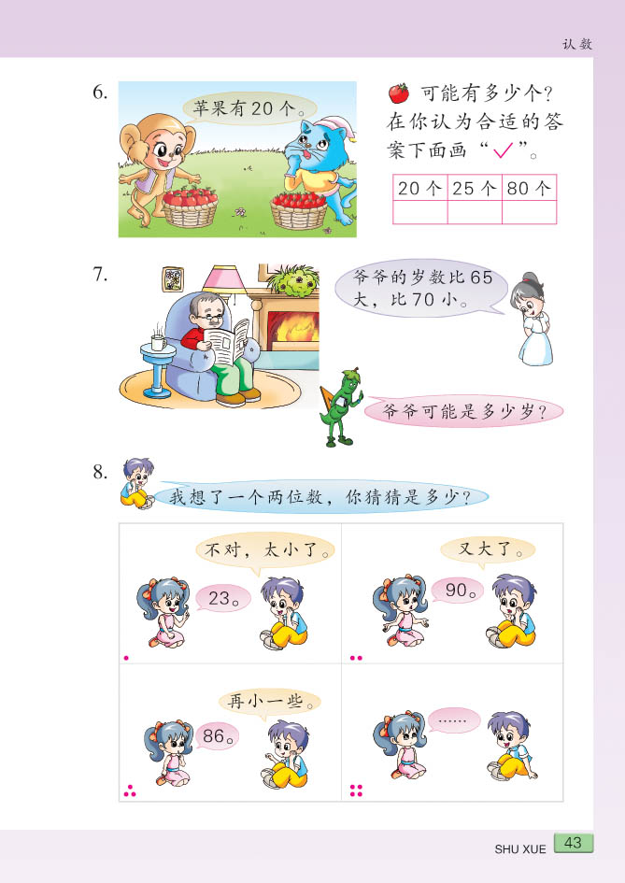
③ ④ 爷爷的岁数比65大，比70小，爷爷可能是多少岁？
28元 | 58元 | 20元 | 39元
（ ）、（ ）、（ ）、（ ）

8、写出所有个位上是5的两位数：
9、写出所有十位上是7的两位数：
10、
79
70
34

11、根据要求写数或画算珠。
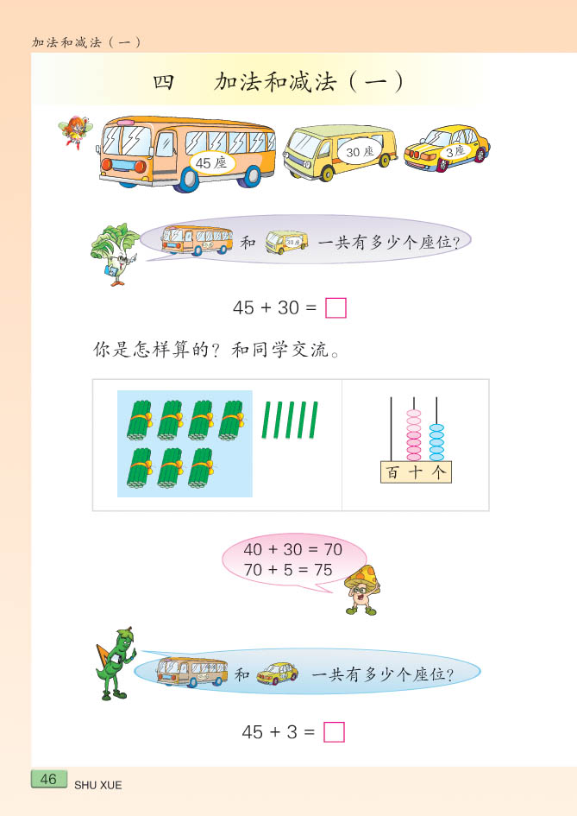
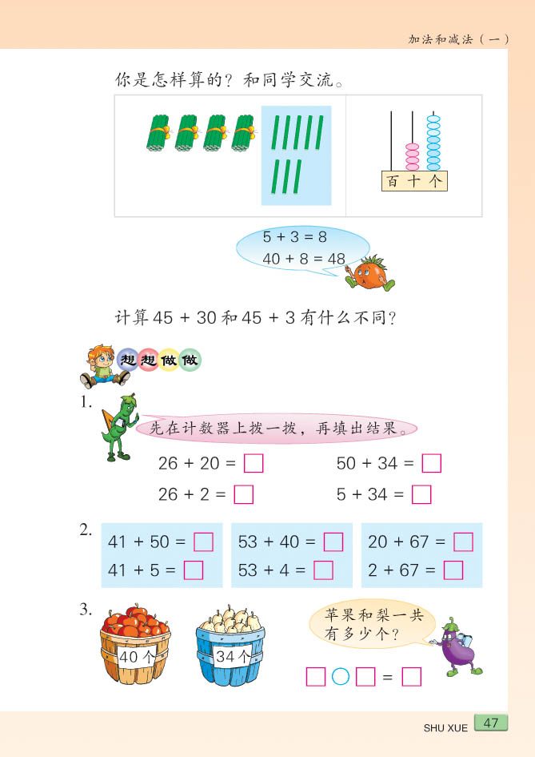

（ ） （ ） 73
12、给你5颗算珠，你能组成多少个数？先画一画，再写一写。

（ ）
（ ）
（ ）
（ ）
（ ）
（ ）
13、王医生从1号病人看起，现在要看第35号病人。已经看了（ ）位病人。
14、25再添（ ）就和30同样多，87去掉（ ）就和70同样多。
15、在计数器上，从右边起第一位是（ ）位，第二位是（ ）位，第三位是（ ）位。
16、10个10个地数，90前面一个数是（ ），90后面一个数是（ ）。
17、在42、30、51、16、84、55中，（ ）比51大得多；（ ）比51小一些；（ ）最接近51。把这
6个数从大到小排列： 。
18、
32
34
36
56
52
48
44

二、认识图形。
1、这学期我们学习了（ ）、（ ）、（ ）、（ ）和（ ）。
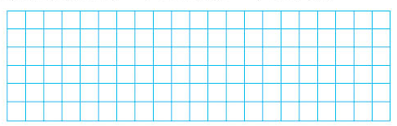
2、请在方格纸上画一个长方形、正方形、三角形、平行四边形。

3、用两个完全一样的三角形可以拼成一个（ ），也可以拼成（ ）或（ ）。
4、将一张正方形纸对折两次，可以得到一个（ ）形或（ ）形或（ ）形。
5、在平行四边形中画一条线，把它分成两个三角形。 6、在平行四边形中画一条线，把它分成2个平行四边形。

三、认识人民币。
1、人民币的单位有：（ ）、（ ）、（ ）。
2、10角=（ ）元 5元=（ ）角 70角=（ ）元 20分=（ ）角 7角=（ ）分
1元5角=（ ）角 23角=（ ）元（ ）角 10元+50元=（ ）元
3、50分○5角 4分○4角 1元○9角 3角○31分 6元8角○7元 42分○4元1角
4、1张1元可以换成（ ）张2角。1张1元也可以换成（ ）张5角、（ ）张2角和（ ）张1角。
5、1张5元可以换成（ ）张2元和（ ）张1元。
6、1张10元可以换成（ ）张5元和（ ）张1元。
7、1张20元可以换成（ ）张10元。1张20元也可以换成（ ）张5元。
8、1张100元可以换成（ ）张20元。
9、选择正确答案填在括号里．
（1）王平买白菜用去6角，买萝卜用去7角，共付（ ）。
①1角 ②13元 ③1元3角
（2）小宁有2元3角钱，买了1本书用去2元，还剩（ ）。
①2元1角 ②2元 ③3角
（3）小康买文具盒用去3元7角，还剩5元，他原来有（ ）。
①3元2角 ②4元2角 ③8元7角
（4）小路买一本书要付4元5角，他只有4元，还差（ ）。
①8元5角 ②5角 ③4元1角
10．判断题．
一条围巾要5元7角，请你在最简单的付钱方法后面打“√”．
（1）5张1元，7张1角．（ ）
（2）2张2元，1张1元，1张5角，2张1角．（ ）
（3）1张5元，1张5角，1张2角．（ ）
11、小华带了38元正好买一本书，小华带了（ ）张10元。
12、妈妈要买86元的包，如果全付10元，至少要付出（ ）张，还能找回（ ）元。
13、解决问题。
（1）爸爸买一把椅子，付了4张10元，又付了1张5元，一共付了多少钱？
（2）小洁买青菜用去7角钱，她付了1元，应找回多少钱？
（3）一件背心7元，一条裤子4元，妈妈只带了10元，买这两样东西够吗？
（4）买一套差杯要95元，你可以怎么付钱？

四、口算。
1、口算并写出先算什么，再算什么。
24+5=
想：先算
再算
38+9=
想：先算
再算
36+20=
想：先算
再算
8+23=
想：先算
再算

29—5=
想：先算
再算
56—40=
想：先算
再算
81—6=
想：先算
再算
24—5=
想：先算
再算

2、在大于40的算式后面打“√”
45+4（ ） 95—54（ ） 37+7（ ） 36+3（ ） 48—8（ ）
83—46（ ） 62—20（ ） 44—6（ ） 39+10（ ） 64—28（ ）

五、解决问题。
1. 小兰今年9岁，妈妈今年36岁，妈妈和小兰相差多少岁?

2. 一双球鞋45元，一双布鞋29元。买一双球鞋和一双布鞋要用多少元?

3、小猴摘了32个玉米，小兔摘了45个玉米，小猴再摘多少个玉米就和小兔一样多？

4、
 | 钢笔 | 橡皮 | 文具盒
原有 | 60枝 | （ ）块 | 24个
卖出 | 9枝 | 28块 | （ ）个
还剩 | （ ）枝 | 12块 | 7个
（1）公鸡比母鸡少多少只？

（2）一共有多少只鸡？

（3）鸡比鸭多多少只？
 | 小军 | 小华
第一次 | 45下 | （ ）下
第二次 | 38下 | 43下
一共 | （ ）下 | 92下

5、一共要搬38张椅子，已经搬了30张。还要搬多少张？
公鸡 | 母鸡 | 鸭
9只 | 14只 | 22只

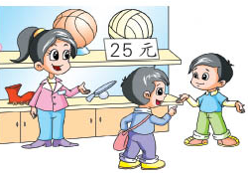
（1）小明买一个篮球，付出60元，找回2元，这个排球多少元钱？

（2）篮球比排球贵多少元？
6、

7、小芳和小东已经浇了34棵树苗，还有30棵没有浇。花园里一共有多少棵树苗？

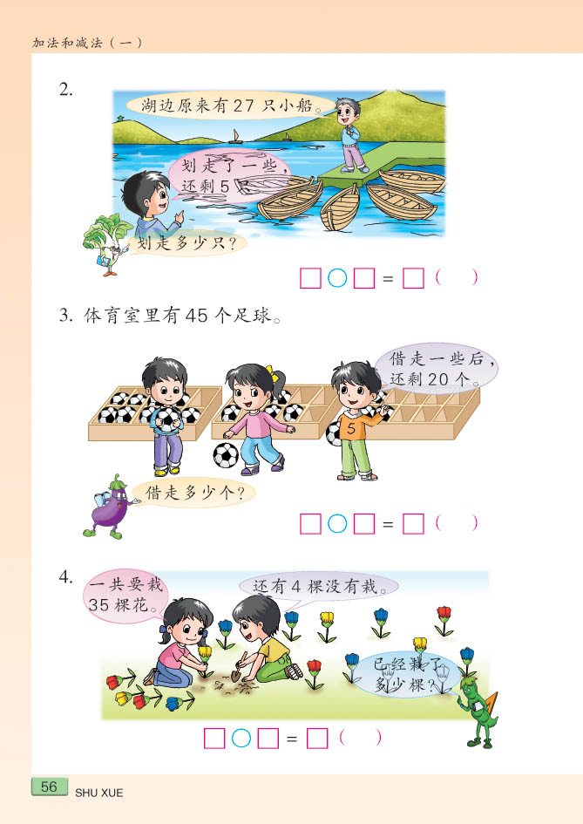
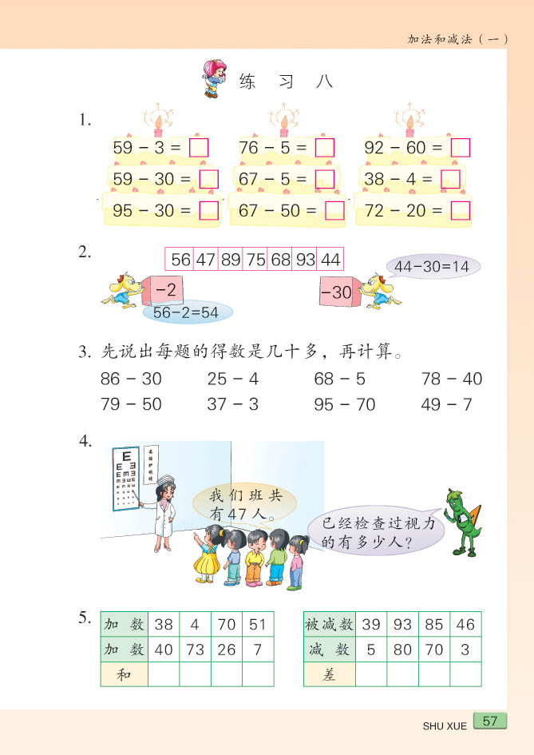
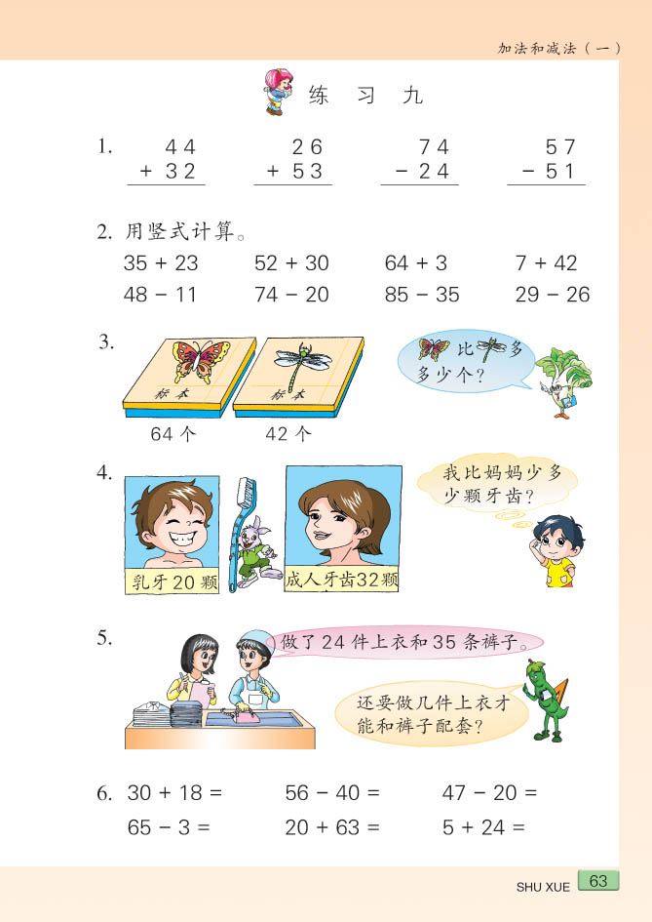
8、

（1）原来有37张光盘，又买回5张，现在有多少张光盘？
（2）一（1）班从图书馆借了48本故事书，还剩8本。图书馆原来有多少本故事书？
9、
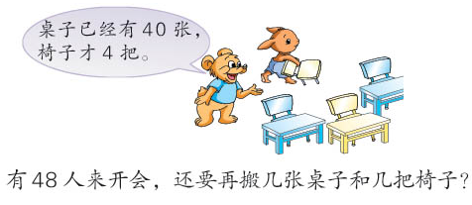
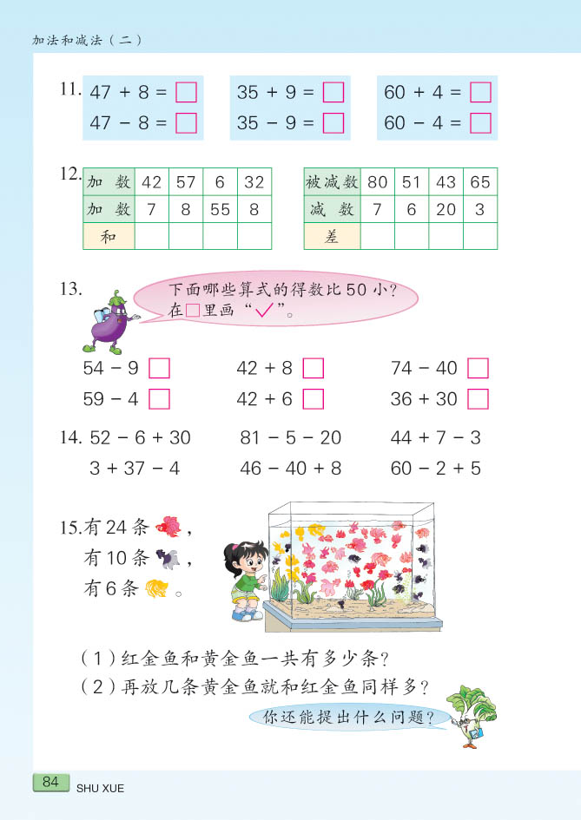
10、

桌子：
椅子：

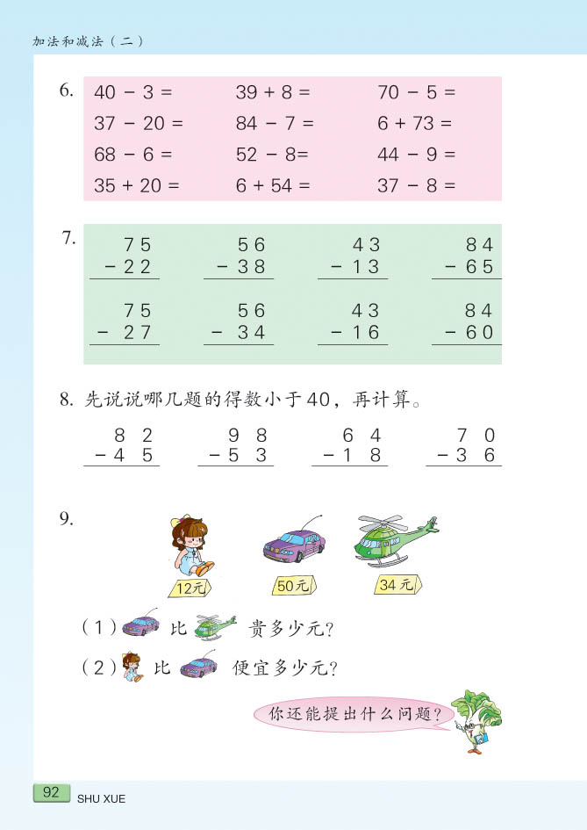
11、
（！）给营业员一张50元买玩具飞机，应找回多少元？

（2）玩具汽车比玩具飞机贵多少元？

（3）玩具娃娃比玩具汽车便宜多少元？

12、妈妈用80元买了一盏新台灯，还找回15元，这盏台灯要多少钱？

13、一本《儿童画报》一共46页，小刚还有8页就看完了。他已经看了多少页？

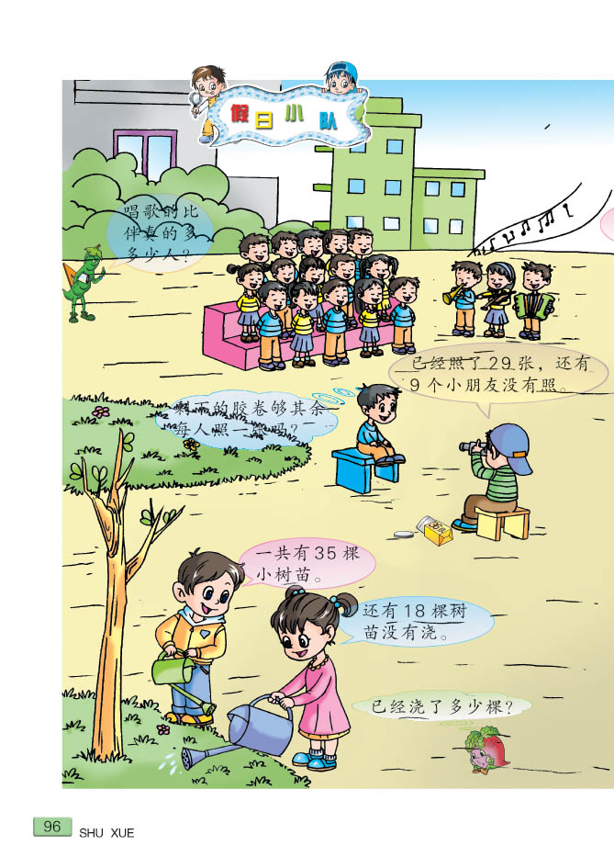
14、
已经照了29张，还有9个小朋友没有照。一卷胶卷36张。剩余的胶卷够每人照一张吗？你有几种比较方法？

15、小林买一辆玩具汽车46元，营业员找给他4元。小林付了多少元？

16、妈妈买苹果和樱桃一共花去33元，其中买苹果用去18元。买樱桃用去多少钱？

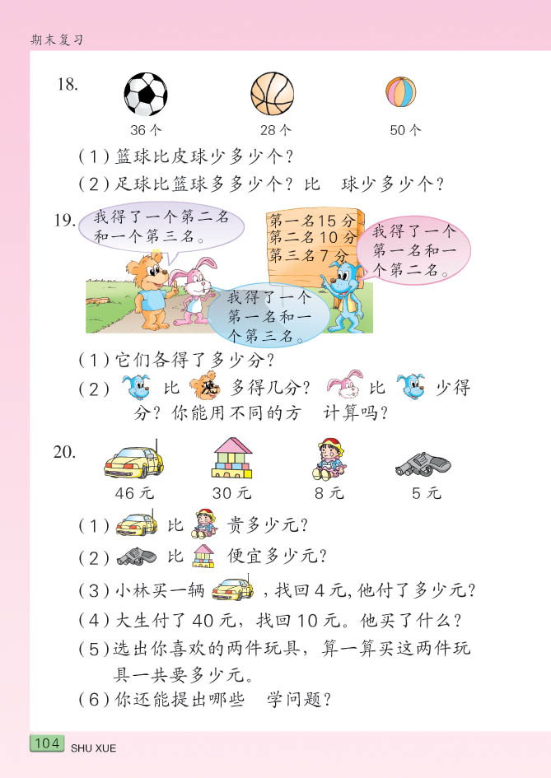
17、
（1）它们分别得了多少分？
小狗 小熊 小兔

（2）三个小动物中，（ ）的成绩最好，（ ）的成绩最差。

